**AWS动手实验AMIs**

**实验目的**

构建一个自己的AMI

**实验要求**

了解Amazon Web Services  
了解什么是AMI

**实验原理**

    Amazon Machine Image（AMI）提供启动实例所需的信息。在启动实例时，您必须指定AMI。在需要具有相同配置的多个实例时，您可以从单个AMI启动多个实例。在需要不同的配置的实例时，您可以使用其它AMI启动实例。  
    您可从现有AMI启动实例，自定义实例，使用自定义后的实例生成新的AMI。从这个新AMI启动的实例将包括您在生成该AMI时设置的自定义项。

**实验步骤**

1、点击【服务】，选择【EC2】，如下：  
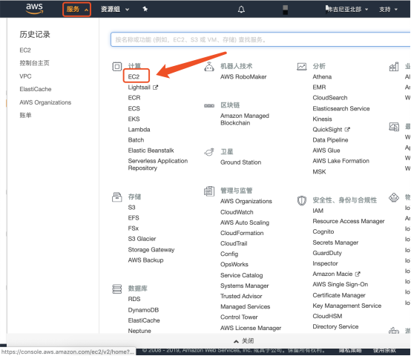

2、在EC2左侧导航窗格中，点击【实例】，选择一台现有EC2我们将以此EC2创建一个AMIs ，如下：  
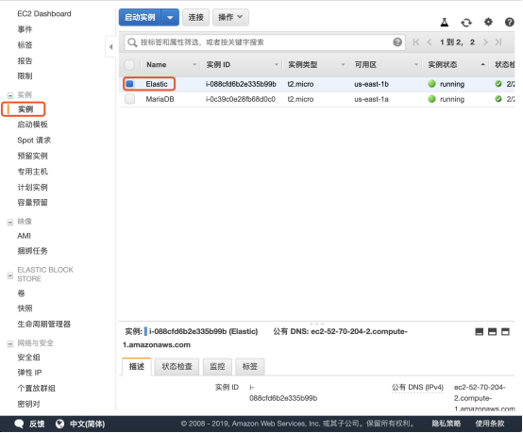

3、选中这台EC2，然后点击【操作】，在操作下拉菜单中选择【映像】后再点击【创建镜像】，如下：  
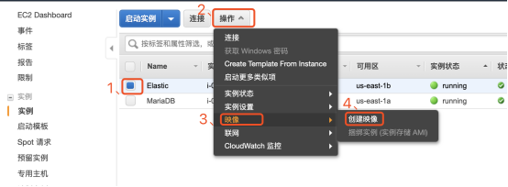

4、在“创建映像”弹窗页，配置【映像名称】和【映像描述】完成后，点击【创建映像】，如下：  
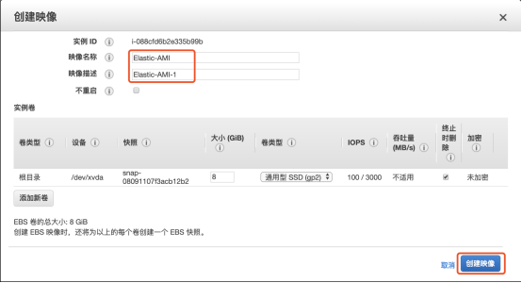

5、创建映像完成后，在EC2左侧导航窗格中，点击【AMI】，可以看到我们刚刚新建的AMI正常创建中，显示为【pending】状态，如下：  
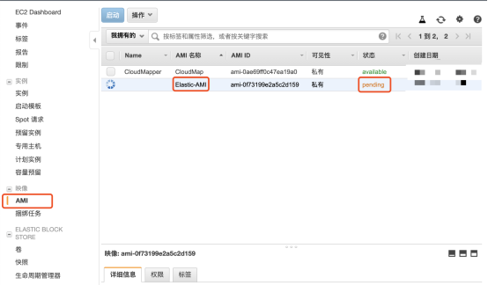

**实验结果**

构建一个自己的AMI  
